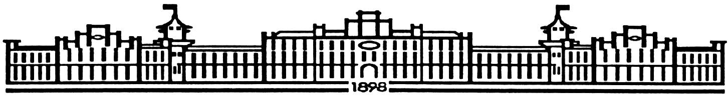

МІНІСТЕРСТВО ОСВІТИ І НАУКИ УКРАЇНИ

НАЦІОНАЛЬНИЙ ТЕХНІЧНИЙ УНІВЕРСИТЕТ УКРАЇНИ

“КИЇВСЬКИЙ ПОЛІТЕХНІЧНИЙ ІНСТИТУТ

імені ІГОРЯ СІКОРСЬКОГО”

Факультет прикладної математики

Кафедра програмного забезпечення комп’ютерних систем

**Лабораторна робота №** **1**

з дисципліни “Математичні та алгоритмічні основи комп’ютерної графіки”

|  |  |  |  |
| --- | --- | --- | --- |
| Виконав  студент III курсу  групи КП-81  Ганін Владислав  (*прізвище, ім’я, по батькові*)  варіант № 2 |  |  | Зарахована  “____” “____________” 20___ р.  викладачем  Шкурат Оксаною Сергіївною (*прізвище, ім’я, по батькові*) |

Київ 2020

**Варіант завдання**

**Завдання**: Створити малюнок за варіантом користуючись графічними примітивами бібліотеки JavaFX.

**Варіант:**

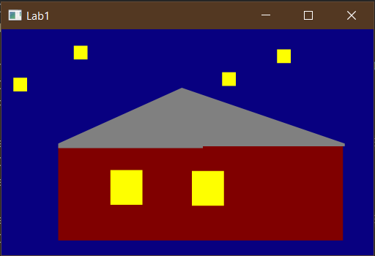

**Лістинг коду програми**

public class Main extends Application {

public static void main(String[] args) {

launch(args);

}

@Override

public void start(Stage primaryStage) {

primaryStage.setTitle("Lab1");

Group home = new Group();

Scene scene = new Scene (home, 406, 247);

Rectangle houseWall = new Rectangle(62, 128, 311, 103);

home.getChildren().add(houseWall);

houseWall.setFill(Color.rgb(128, 0, 0));

Polygon roof = new Polygon(197, 64, 62, 125, 62, 130, 220, 130, 220, 128, 375, 128, 375, 125);

home.getChildren().add(roof);

roof.setFill(Color.rgb(128, 128, 128));

Rectangle window1 = new Rectangle(119, 154, 35, 38);

home.getChildren().add(window1);

window1.setFill(Color.rgb(254, 255, 0));

Rectangle window2 = new Rectangle(208, 155, 35, 38);

home.getChildren().add(window2);

window2.setFill(Color.rgb(254, 255, 0));

Rectangle star1 = new Rectangle(13, 53, 15, 15);

home.getChildren().add(star1);

star1.setFill(Color.rgb(254, 255, 0));

Rectangle star2 = new Rectangle(79, 18, 15, 15);

home.getChildren().add(star2);

star2.setFill(Color.rgb(254, 255, 0));

Rectangle star3 = new Rectangle(241, 47, 15, 15);

home.getChildren().add(star3);

star3.setFill(Color.rgb(254, 255, 0));

Rectangle star4 = new Rectangle(301, 22, 15, 15);

home.getChildren().add(star4);

star4.setFill(Color.rgb(254, 255, 0));

scene.setFill(Color.rgb(8, 0, 128));

primaryStage.setScene(scene);

primaryStage.show();

}

}

**Результат**

